**Содержание**

Введение

1. Положительные и отрицательные стороны использования компьютерных программ на уроках

2. Особенности электронно-развивающего ресурса по оригами

3. Особенности применения уроков оригами в общеобразовательном процессе, влияющие на психолого-физиологическое развитие младших школьников

4. Разработка критериев оценки учащихся

Заключение

Список литературы

**Введение**

Современный педагогический процесс предполагает в своей основе развитие новой образовательной среды, создание которой позволит существенно усилить влияние школы как социального института на ход самореализации личности обучающегося.

Это веление времени, во многом определяющее содержание преобразований учебного процесса современной школы, явилось одной из причин непрерывного поиска новых, более эффективных педагогических технологий.

Современные педагогические технологии отдают предпочтение формам и методам обучения, призванным содействовать выявлению и формированию компетенции учеников в зависимости от их личных склонностей и интересов. При этом, учитывая все возрастающий объем подлежащей усвоению информации, концентрирующей накопленный за последнее время опыт, следует отдавать предпочтение формам и методам обучения, способным обеспечить процесс интериоризации знаний.

Избираемые формы и методы обучения должны воздействовать на процесс присвоения знаний обучающимся таким образом, чтобы в течение всего периода обучения актуализировать приобретаемые знания, умения и навыки, побуждать учеников к самостоятельно обучению. Этим требованиям отвечает применение цифровых образовательных ресурсов в школьной среде. Информационно-коммуникационные технологии становятся для современной школы современными средствами организации активного познавательного процесса в открытой информационной образовательной среде.

**1. Положительные и отрицательные стороны использования компьютерных программ на уроках**

Благодаря своим конструктивным и функциональным особенностям современный персональный компьютер является уникальной обучающей машиной. Он применяется в обучении всевозможным дисциплинам и служит базой для создания большого числа новых информационных технологий обучения.

Вне зависимости от марки, модели, времени создания и области применения все персональные компьютеры, используемые в школьном обучении, имеют общие фундаментальные особенности, положительно влияющие на процесс обучения, например одновременное выполнение нескольких операций по обработке информации, возможность обработки, хранения, представления и передачи информации разных типов, в числе которых текст, числовые данные, графические изображения, звук (9).

Использование компьютеров на уроках формирует создает положительное эмоциональное настроение, способствует активизации умственной деятельности. Активизация обучения связана как с диалоговым характером работы компьютера, то есть, на каждое действие человека следует определённая реакция компьютера, так и с тем, что каждый ученик работает за своим компьютером. При традиционном классно-урочном обучении основное - это восприятие учащимися информации в устной форме, при этом ученику не часто приходится проявлять активность на уроке, а учитель не в состоянии организовать и контролировать активную работу каждого ученика на его рабочем месте. Поэтому традиционное обучение, в основном, является не продуктивным и пассивным. Обучение, проводимое с помощью компьютера значительно меняет степень освоения и запоминания учебного материала, компьютер диалоговым характером своей работы стимулирует ученика к деятельности и контролирует ее результаты (Рис.1).



Рис.1

Индивидуализация обучения при использовании компьютера даёт возможность каждому ученику самому выбирать темп обучения, делать в работе паузы. Даже неуспевающие учащиеся охотно работают с компьютером, а неудачный ход работы вследствие пробелов в знаниях побуждает часть из них обращаться за помощью к учителю или самостоятельно изучить недостающий материал, возвращаясь по средством гиперссылок к недопонятой теме.

Графические возможности дисплеев персональных компьютеров и гибкие языки программирования позволяют сделать компьютерное обучение очень наглядным. При помощи компьютерной графики можно визуально отобразить такие явления и процессы, которые не могут быть увидены в действительности, можно наглядно отобразить то, что на самом деле не имеет наглядности (например, эффектов теории относительности, закономерностей числовых рядов и т.п.). На такой возможности компьютера основывается когнитивная компьютерная графика - особое направление применения компьютеров в научных исследованиях, когда иллюстративные возможности компьютера используются для изучения различных закономерностей.

Традиционное обучение является в основном теоретическим и мало наглядным. Классно-урочная форма обучения вынуждает педагога к усилению теоретической стороны обучения в ущерб практической. Любому педагогу излагать теоретический материал значительно легче, чем организовывать ориентированную на практику работу учащихся. Если вести обучение с помощью компьютера, то образовательный процесс приобретает практический уклон, поскольку вычислительные и моделирующие возможности электронной техники предрасполагают к обучению в форме решения чётко поставленных задач практической направленности.

Компьютерная технология повышает интерес к обучению предметам, не связанным с информатикой. Непосредственная работа на компьютере сама по себе обладает привлекательными чертами, втягивает в себя людей. Благодаря чему организации учебного процесса с участием компьютера, само изменение характера работы ученика на уроке способствуют повышению интереса к учебе. Важное значение имеют элементы игры, состязательности в компьютерном обучении (например, подсчет очков и сравнение достижений различных учеников) или звуковые и зрительные эффекты (10).

С другой стороны, интегрирование обычного урока с компьютером привлекательно и для учителей, поскольку, позволяет учителю переложить часть работы на компьютер, помогает лучше оценить способности и знания ребенка, побуждает искать новые, нетрадиционные формы и методы обучения. Основными функциями преподавателя в учебной деятельности с применением компьютерных возможностей являются: отбор учебного материала и заданий, планирование проведения уроков, разработка форм предъявления информации обучаемым, контроль над обучением, коррекция процесса обучения. Это большая область для проявления творческих способностей для многих: учителей, методистов, психологов, всех, кто хочет и умеет работать.

Среди психологических особенностей людей, имеющих многолетний контакт с компьютером, выделяют упорство, настойчивость в достижении целей, независимость, склонность к принятию решений на основании собственных критериев, склонность к творческой деятельности, предпочтение процесса работы получению результата. Компьютерные игры могут выполнять функцию психологической разгрузки, играть роль психологического тренинга, и таким образом учить человека способам разрешения проблем.

Однако применения компьютеров в учебной практике имеет как положительные, так и отрицательные стороны. Растущее применение компьютеров во всех сферах человеческой деятельности порождает новые проблемы.

Один из первых и самый главный отрицательный фактор – это нагрузка на зрение школьника. Весь смысл работы с дисплеем компьютера - ввести или прочитать текст, нарисовать или изучить чертёж, а это - тяжелейшая зрительная работа. Зрительная система человека плохо приспособлена к рассматриванию картинок на экране дисплея. Мышцы, которые управляют глазами и фокусируют их на определенном предмете, просто устают от чрезмерной нагрузки. У детей особенно часто устают глаза, поскольку их глаза и мышцы, которые ими управляют, еще не окрепли.

Потенциальная усталость глаз существует при любой работе, в которой участвует зрение, но наиболее велика она, когда нужно рассматривать объект на близком расстоянии. Проблема еще более возрастает, если такая деятельность связана с использованием устройств высокой яркости, например, монитора компьютера. Изображение букв, цифр и рисунков на экране дисплея составлено не из непрерывных линий, как на бумаге, а, подобно мозаике, из точек, к тому же светящихся и мерцающих. Четких границ эти точки не имеют, а потому знаки и линии гораздо менее контрастны, чем в книге, в связи с эти длительное чтение или разглядывание картинок и чертежей с экрана монитора вызывает напряжение глазных мышц, которое усиливается световой пульсацией дисплея (11).

Неограниченное по времени просиживание перед экраном телевизора или компьютера требуют от молодых глаз серьезного напряжения. Частая утомляемость зрения приводит к появлению головной боли, дети становятся вялыми и раздражительными. Чрезмерная работа за компьютером может усугубить проблемы со зрением.

Зрительный аппарат ребенка несовершенен и продолжает формироваться, и потому санитарные нормы жестко определяют допустимое время его работы на компьютере - в зависимости от возраста. Детям в возрасте 7-8 лет можно находиться перед экраном монитора до 30-40 минут в день. А с 9-11 лет - не более часа-полутора. Для устранения зрительного напряжения важно следить за тем, чтобы изображения на экране компьютера были четкими и контрастными. Необходимо исключить возможность попадания яркого электрического или прямого солнечного света на экран, поскольку это снижает контрастность и яркость изображения. При работе с текстом, для снижения напряжения глаз, предпочтение желательно отдавать позитивному контрасту: темные знаки на светлом фоне. Расстояние от глаз до экрана компьютера должно быть не менее 50-70 см. Одновременно за компьютером может заниматься только один ребенок, так как, если допустить занятия в паре или в группе, для сидящего сбоку условия рассматривания изображения на экране резко ухудшаются. Так же рекомендуется проводить зрительную гимнастику, которая является эффективной профилактической мерой. Ее проводят через 7-8 минут от начала работы школьника на компьютере и после её окончания. Гимнастика проводится около одной минуты, такая процедура проста и доступна каждому. Например, сидя за компьютером, ребенок поднимает глаза кверху и, представив летящего там мотылька или бабочку, следит за их полетом из одного угла комнаты в другой, не поворачивая при этом головы - двигаться должны только глаза. Однако не стоит забывать, что проведение гимнастики для глаз не исключает проведение физкультминутки. Регулярное проведение упражнений для глаз и физкультминуток эффективно снижает зрительное и статическое напряжение (12).

У детей, работающих на компьютерах, наибольшее число жалоб на здоровье связано с заболеваниями мышц и суставов. Чаще всего это просто онемение шеи, боль в плечах и пояснице или покалывание в ногах. Но бывают, однако, и более серьезные заболевания. Наиболее распространен кистевой туннельный синдром, при котором нервы руки повреждаются вследствие частой и длительной работы на компьютере

Основными заболеваниями позвоночника, развивающимися вследствие долгого нахождения за компьютером, являются: остеохондроз и искривления позвоночника. Если возможность развития искривления позвоночника более велика в раннем возрасте, то остеохондроз опасен для людей всех возрастов, так же стоит отметить, что последствия остеохондроза более опасны, чем последствия различных видов искривления позвоночника.

Одной из основных причин остеохондроза является недостаточное питание дисков, это может быть вызвано различными причинами, однако главная из них – дистрофия мышц спины, с помощью которых и осуществляется обмен веществ в дисках. Причинами наличия этого заболеваниями могут быть: боли или чувства дискомфорта в спине, боли в голове, конечностях или нарушение работы внутренних органов. Но если ребёнок, страдающий остеохондрозом, научится правильно сидеть, стоять, лежать, то боль можно предупредить или уменьшить.

Для устранения заболеваниями позвоночника во время работы за компьютером оборудование компьютерного рабочего пространства должно соответствовать санитарным правилам, а посадка ученика соответствовать физиологическим нормам (13).

Необходимо, чтобы размеры учебной мебели (стол и стул) соответствовали росту ребенка: ноги и спина (а еще лучше и предплечья) должны иметь опору, а линия взгляда должна приходиться примерно на центр монитора или немного выше. Стул надо выбрать со спинкой. Стол, на котором стоит компьютер, следует поставить в хорошо освещенное место, но так, чтобы на экране не было бликов. Посадка ребёнка должна быть прямая или слегка наклоненная вперед, с небольшим наклоном головы. Чтобы обеспечить устойчивость посадки, ребенку следует сидеть на стуле, опираясь на 2/3 - 3/4 длины бедра. Между корпусом тела и краем стола необходимо сохранять свободное пространство не менее 5 см. Руки должны свободно лежат на столе. Ноги следует, согнуты в тазобедренном и коленном суставах под прямым углом и располагаются под столом на соответствующей подставке(13).

Заболевания органов дыхания, развивающиеся из-за долговременной работы с компьютером, имеют в основном аллергический характер. Это связанно с тем, что во время долгой работы компьютера корпус монитора и платы в системном блоке нагреваются и выделяют в воздух вредные вещества, особенно если компьютер новый. Помимо выделения вредных веществ, компьютер создаёт вокруг себя электромагнитное поле, излучение идет как от экрана, так и от задней и боковых стенок монитора, которое притягивает пыль и соответственно она оседает у вас в лёгких. В это же время работающий компьютер деонизирует окружающую среду, а относительная влажность воздуха - снижаться ниже нормы. Каждый из этих факторов отрицательно сказывается как на лёгкие, так и на весь организм в целом. Медицинские осмотры показали, что у 9 аллергиков и 3 астматиков действительно работа за компьютером влияет на их настроение, самочувствие и иногда провоцирует болезнь.

Для снижения заболеваний связанных с органами дыхания в помещении, где используется компьютер, необходимо выполнять ежедневную влажную уборку, протирать экран слегка увлажненной чистой тряпкой или губкой до и после работы на компьютере, почаще проветривать комнату, а аквариум или другие емкости с водой увеличивают влажность воздуха.

Частое и долгое использование компьютера нервно-эмоциональному напряжению. Общение с компьютером, особенно с игровыми программами, сопровождается сильными нервными потрясениями, поскольку требует быстрой ответной реакции. Кратковременные возбуждения вызывают у ребенка быстрое утомление. Долгое провождение времени за компьютером, выливается в своеобразный эмоциональный стресс.

У небольшого количества детей много работающих за компьютером психологи отмечают возникновение следующих негативных сторон: пренебрежение социальными нормами, интровертированность, погруженность в собственные переживания, холодность и не эмоциональность в общении, склонность к конфликтам, эгоцентризм, недостаток ответственности.

Одной из негативных сторон информатизации общества является появление у некоторых людей компьютерной тревожности. В настоящее время нет четкого определения для этого понятия, нет и официальных методов профилактики и лечения компьютерной тревожности. Большинство психологов подразумевают под нею страх, возникающий при работе на компьютере или при размышлении о ней. Г. Маркулидес показал, что наличие компьютерной тревожности значительно снижает компьютерную грамотность и интерес к работе на компьютере Люди, испытывающие высокую тревогу при выполнении какого либо задания на электронно-вычислительной машине, как правило, имеют отрицательное отношение к компьютеру. С другой стороны, как указывают Д. Кэмпбелл и К. Перри, отрицательные эмоции в некоторых случаях могут стимулировать рост активности, стремление выполнить задание как можно лучше и приводить тем самым к повышению успешности деятельности. (1)

У учащихся компьютерная тревожность возникает как реакция на страх неправильно выполнить действие и получить плохую отметку, показаться неспособным по сравнению с другими обучающимися.

В числе отрицательных последствий длительного провождения за компьютером выделяют еще аутизацию - уход от реальности, синдром зависимости от компьютера. Последствия синдрома таковы: у школьника сужается круг друзей и интересов, сокращается либо происходит полный отказ от участия в различных видах деятельности. Показателем актуальности этой проблемы является уже то, что в пятую редакцию классификации психических заболеваний в США DSM-5 предложено включить раздел «Кибернетические расстройства». К симптомам этих расстройств относят навязчивые размышления о происходящем в киберпространстве, психомоторное беспокойство(14).

Однако А. Е. Войскунский считает, что специалистами преувеличено число страдающих аутизациией, а за проявлениями зависимости нередко скрываются иные психические отклонения (2).

К. Мюррей полагает, что зависимость можно разобрать по аналогии с другими увлечениями, например, с жаждой путешествий или «глотанием» книг.

Предупредить переутомление и нервно-эмоциональное расстройство возможно лишь ограничив длительность работы учащегося за компьютером.

**2. Особенности электронно-развивающего ресурса по оригами**

Для изучения младшими школьниками оригами в игровой форме компанией TeachPro был разработан электронно-образовательный ресурс, который успешно применяется в учебной деятельности. Основные моменты, отличающие данное электронно-развивающее пособие по оригами от подобных продуктов находящихся на прилавках магазинов заключается в том, что программа имеет удобный для работы интерфейс, четкоё содержание предлагаемого материала, разделяющееся на темы, главы, лекции и уроки. В предлагаемом учебном пособии двенадцать тем, посвящённых разнообразной тематике. Все пункты оглавления данной программы представляют собой систему гиперссылок, по которым можно перейти к интересующему материалу.

Гипертекст дает возможность разделить материал на большое число фрагментов, соединив их гиперссылками в логические цепочки, что значительно облегчает нахождение интересующей информации (Рис.2).

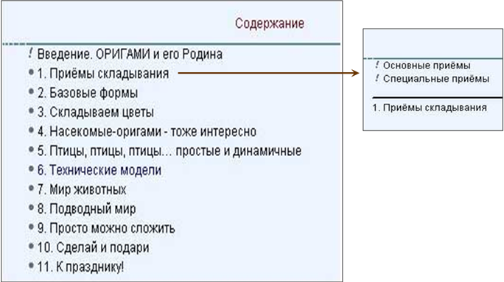

Рис.2 Содержание электронного самоучителя по оригами

Во многие занятия включены иллюстрированные лекции познавательного и воспитательного характера, дающие достоверный материал для ознакомления с объектом и закрепления знания о нем, что влияет на развитие кругозора учащихся (Рис.3).



Рис.3 Иллюстрированная лекция

В лекциях задействованы визуальные эффекты — для восприятия зрением, и присутствует звуковое сопровождение — для восприятия на слух. Наглядные материалы отвечают общедидактическим, эргономическим и методическим требованиям. Лекции читаются с учетом того, что они предназначены как для начинающих, так и для опытных пользователей, то есть повествование довольно подробное и в то же время содержит в себе объяснение таких тонкостей, которые обычно не попадают в книжные учебники. Язык изложения – вольный, нескучный и литературно грамотный. Оформление изображения лекций яркое, красочное с визуальным выделением ключевых моментов. Информацию можно получать как в непрерывном режиме, когда занятие просматривается с начала до конца без остановок и без обратной связи, или выбрать пошаговый просмотр, когда повествование прерывается после некоторого промежутка и обучаемый может либо продолжить (т. е. перейти к следующему шагу), либо вернуться к любому из предыдущих шагов, либо забежать вперед к одному из следующих шагов. Длительность одного урока составляет приблизительно 8 минут.

Во время изложения нового материала, при определенных настройках функционирования программы, в дополнительных диалоговых окнах появляются тестовые и контрольные вопросы. Контрольные вопросы несут на себе обучающую нагрузку, а тестовые – контролирующую. Во время функционирования контрольного режима лекция также разбивается на фрагменты. Занятие прерывается вопросом, на который обучаемый должен ответить, чтобы продолжить работу с программой. Вопросы для этого режима сделаны так, что ответом на них является всего один вариант ответа (Рис.4).

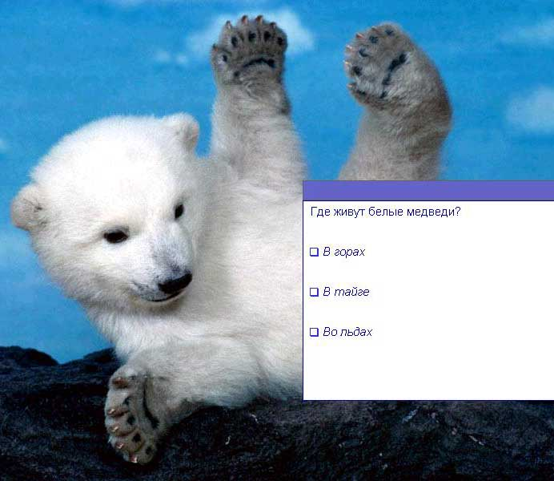

Рис.4 Контрольный вопрос

Данные вопросы предельно кратки и четко определены, акцентируют внимание слушателя на представляемом учебном материале, включают в себя элементы обучения и касаются только уже пройденного материала. В тестовом режиме, перед обучаемым ставится задача, которую он должен решить, используя один или несколько шагов. Этот режим предназначен для проверки полученных за урок знаний, поэтому вопросы довольно сложные. Однако и эти вопросы рассчитаны на однозначное выполнение задачи. Количество контрольных вопросов на 10 минут лекций в среднем составляет 20, а количество тестовых вопросов – 4. (6)

Практика является основой познания. В связи с этим обучение оригами идёт от жизни к знаниям или от знаний к жизни. В связи с чем после увлекательного рассказа о предмете, птице, насекомом или животном, предлагается практическая работа-урок. Уроки представляют собой специально подготовленные занятия с подробным объяснением решения практических упражнений (Рис. 5).

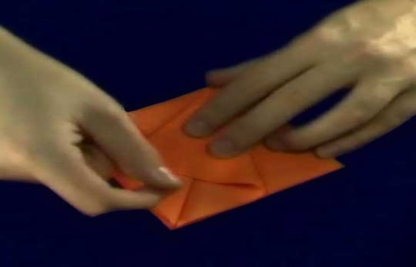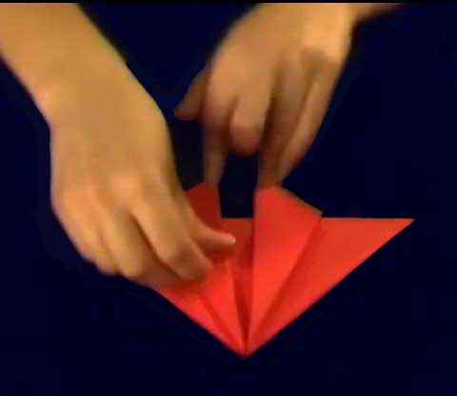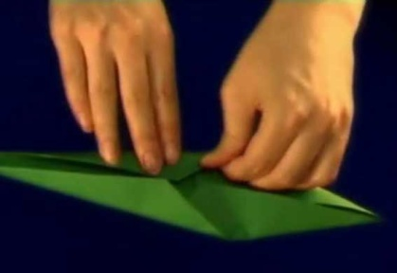

Рис. 5 Видео урок

Урок начинается постановкой проблемы, то есть в начале занятия отмечается, о чем пойдет речь, и ведётся с опорой на предыдущий опыт ученика, на имеющуюся у него систему знаний. В конце урока – напоминается, с чем ученик был ознакомлен в данном уроке.

Во время непосредственного складывания фигурок из бумаги, ведётся голосовое сопровождение производимых действий, что положительно влияет на усвоение предлагаемого материала и помогает избежать недопонимания со стороны ученика. Так же, в данном электронно-образовательном ресурсе предусмотрено пошаговое выполнение поставленных задач. В этом режиме работы урок разбивается на несколько частей или шагов. Каждый шаг определяет некоторый фрагмент видео материала. После прослушивания одного шага занятие прерывается, и обучаемый может по выбору начать изучать следующий шаг либо еще раз вернуться к предыдущему.

Содержание учебного материала разделено на логически завершенные части (шаги), постоянно используются межпредметные связи, обучение проходит энергично, с подъемом, используются яркие факты из жизни, литературы. В процессе обучения учащиеся знакомятся с новейшими достижениями в соответствующих науках применяется новейшая научная терминология, идёт ознакомление учащихся с биографиями выдающихся ученых, их вкладом в развитие науки.

Дидактическими целями использования самоучителя по оригами на уроках ставятся:

* научить детей младшего школьного возраста складывать разнообразные фигурки оригами;
* расширить круг интересов, развить мыслительную и творческую активность школьника, формировать эстетическое отношение к действительности, усилить такие свойства личности, как самостоятельность, инициатива, настойчивость, целеустремлённость, аккуратность, трудолюбие;
* строить обучение на основе целесообразной деятельности ученика, сообразуясь с его личными интересом, вызывать личную заинтересованность учеников в приобретении конкретных знаний, которые им могут пригодиться в дальнейшем.

**3. Особенности применения уроков оригами в общеобразовательном процессе, влияющие на психолого-физиологическое развитие младших школьников**

Чаще всего оригами преподают детям в детских садах, начальной школе и различных кружках домов творчества. Возможна также работа в частных группах.

Задачей таких занятий является не складывание как можно большего количества разнообразных фигурок, а развитие у детей целого ряда способностей и навыков. В игровой форме складывание бумаги помогает усваивать сложный материал по геометрии, развивает технические навыки, образное восприятие, художественный вкус, память, интуицию, творческие способности и пространственное мышление. Педагогами многих стран давно замечено, что оригами учит слушать устные инструкции учителя, учит совершать последовательные действия, улучшает пространственное воображение и умение мысленно оперировать с объемными предметами, развивает уверенность в своих силах и способностях, учит концентрировать внимание, развивает исследовательские навыки. Специалисты-медики считают, что складывание из бумаги позволяет полнее использовать ресурсы психики, гармонично развивая оба полушария головного мозга.

В младшем школьном возрасте происходят активные изменения во всех органах и тканях тела. Происходит увеличение мышечной массы, растет объем мышц, что обусловливает способность детей к сильным и размашистым движениям. При этом мелкие мышцы развиваются значительно медленнее крупных. Поэтому движения, требующие особой точности, являются очень сложными для выполнения. Достаточно часто можно обнаружить определенные трудности, которые испытывает младший школьник при выполнении письменных заданий. Занятия оригами, где главным инструментом являются пальцы ребенка, могут помочь ему в решении этой проблемы.

В школьной деятельности, да и в повседневной жизни ребёнок сталкивается с неимоверным количеством знаков, схем, условных обозначений. В психологии придается исключительное значение умению пользоваться знаками. Методика изучения оригами построена на основе объяснения, запоминания и в дальнейшем непосредственного использования международных символов при конструировании моделей из бумаги, что позволяет подготовить учащихся к оперированию символами в дальнейшей жизни.

Давая оценку взаимодействия процессов возбуждения и торможения, необходимо также отметить повышенную склонность младших школьников к возбуждению, проявляющуюся, как правило, в непоседливости. В этом случае искусство складывания поделок из бумаги повышает внимательность, усидчивость и сосредоточенность, поскольку для того, что бы оригамка получилась красивой надо затратить немало усилий.

Младший школьник обладает конкретным, наглядным мышлением, а школьное обучение требует от него умения обобщать, абстрагировать, выделять основное, существенное. Усваивая понятия, дети не умеют различать существенные и несущественные признаки и стремятся запомнить всё подряд. Конструируя из бумаги, школьники создают модели предметов и объектов действительности, отображая характерные их признаки в обобщенном виде, отвлекаясь от второстепенных особенностей и выделяя наиболее яркие и привлекательные детали. Так образ приобретает новые черты, оригинальную трактовку, что выражается в несколько условной, угловатой форме. Это связано со спецификой обработки бумаги: приемами сгибания, складывания частей в определенной последовательности. Несмотря на то, что поделки часто лишь отдаленно напоминают те или иные предметы, это не мешают ребенку узнавать их, дополняя в воображении недостающие детали.

Оригами помогает осваивать чтение и математику, улучшает почерк. Занятия складыванием способствуют развитию психологических контактов между учителем и учениками.

Известно, например, что прибывшему в Петербург в начале XX века преподавателю английского языка Чарльзу Сиднею Гиббсу именно оригами помогло завоевать доверие маленького царевича Алексея.

Таким образом, искусство складывания из бумаги служит эффективным средством познания действительности. Знания, умения и навыки, приобретённые детьми на уроках оригами, находят широкое применение как на других уроках, так и в дальнейшей трудовой деятельности.

**4. Разработка критериев оценки учащихся**

Критерий – это признак, на основании которого производится оценка, суждение. Критерии оценки работ учащихся определяются исходя из поставленных перед ребятами целей и задач. Однако, существуют обязательные требования для получения высоких результатов:

* Отличная готовность ученика к уроку и восприятию нового материала
* Последовательное, точноё и чёткое выполнение задания
* Аккуратность
* Творческий подход

При наличии в работе ученика всех вышеперечисленных пунктов, учащийся может рассчитывать на получение наивысшего бала. При отсутствии какого-либо пункта качество работы, как и оценка, ученика снижается.

Таким образом, оценки выставляются по следующим параметрам:

* 5 – ученик полностью освоил материал, и были безупречно выполнены все обязательные требования;
* 4 – ученик хорошо усвоил материал, но видны некоторые нарушения в выполнении задания;
* 3 – ученик владеет материалом, но в работе отсутствуют практически все обязательные требования по качеству работы;
* 2 – ученик не освоил материал.

**Заключение**

Программа мультимедийного самоучителя по оригами для 1-4 классов компании TeachPro задумана как составная часть трудового обучения школьников и их эстетического и нравственного воспитания. Поэтому распределение тем занятий строится на взаимосвязи с другими предметами.

Компьютерный учебник по оригами может использоваться на всех этапах обучения: объяснение нового материала, закрепление, повторение, контроль знаний. Как вспомогательное средство, электронная программа совмещает роль источника учебной информации и наглядного пособия с возможностями мультимедиа и телекоммуникации.

Самоучитель по оригами способен исполнять некоторые функции, ранее присущие только преподавателю: анализировать действия обучаемого и выдавать подсказку, задавать вопросы и оценивать ответ.

Информация, представленная в электронном виде, имеет более эстетичный вид, более удобна с точки зрения хранения, значительно эффективнее ввиду быстроты и гибкости предоставления изображений, наличия динамических и мультимедиа средств, так как обучаемые могут просмотреть и прослушать какие-то фрагменты выборочно и повторно, увеличить или уменьшить изображение, значительно усилить звук.

При разработке данной работы, на основании анализа литературы, была проделана следующая работа. В первой главе были рассмотрены положительные и отрицательные стороны использования компьютерных программ на уроках в младших классах. На основании проведённых исследований выделены составляющие оптимальной и безопасной для здоровья младшего школьника работы за компьютером.

Во второй главе рассмотрены основные позиции использования мультимедийных технологий в образовательной среде, определена основная концепция обучающей программы. Как вспомогательное средство, электронная программа совмещает роль источника учебной информации и наглядного пособия с возможностями мультимедиа и телекоммуникации. В мультимедийном учебнике все этапы обучения, от изложения учебного материала до контроля знаний и выставления итоговых оценок, автоматизированы. При этом весь обязательный учебный материал переведен в яркую, увлекательную мультимедийную форму, способствующую его глубокому усвоению.

В третьей главе выявлены положительные особенности применения уроков оригами в общеобразовательном процессе, влияющие на психолого-физиологическое развитие младших школьников.

В четвёртой главе разработаны критерии оценок для определения качества выполненной школьником работы.

Подводя итоги можно отметить, что разработанные уроки оригами могут быть использованы как информационно-консультативный, а также демонстративный материал для использования на предметах учебного цикла.

Отмеченные в работе отличительные особенности мультимедийного самоучителя «Оригами», созданного по средством современных технологий TeachPro, позволяют сделать вывод о том, что электронный учебник являются качественным продуктом и эффективным средством обучения, позволяющим убедительно и на более высоком уровне реализовать основные принципы дидактики.

**Список литературы**

1. Васильева И.А., Осипова Е.М., Петрова Н.Н. «Психологические аспекты применения информационных технологий. Вопросы психологии» 2002. - №3.
2. «Гуманитарные исследования в Интернете» Под ред. А.Е. Войскунского. - М., «Можайск-Терра», 2000.
3. Информатика и информационно-коммуникационные технологии. 11 класс. Базовый уровень. Под ред. проф. Н.В.Макаровой. - Спб., Питер, 2006 г.
4. Кулагин В.П., Краснова Г.А., Овезов Б.Б., Сюлькова Н.В., Цветков В.Я. Инновационные технологии и информатизация образования. ГНУ «Госинформобр». - М., Янус-К, 2005.
5. Материалы городской научно-практической конференции «Образовательные технологии XXI века». М., 2008.
6. Требования к выполнению электронного пособия от TeachPro
7. Селевко Г.К. Современные образовательные технологии. - М., народное образование, 1998.
8. Щукина Г.И. Педагогические проблемы формирования познавательных интересов учащихся. М., Педагогика, 1988.
9. Сайт http://ido.rudn.ru
10. Сайт http://sdo.uspi.ru
11. Сайт www.medicinform.net
12. Сайт www.bereg.ru
13. Сайт www.websib.ru
14. Сайт ito.edu.ru